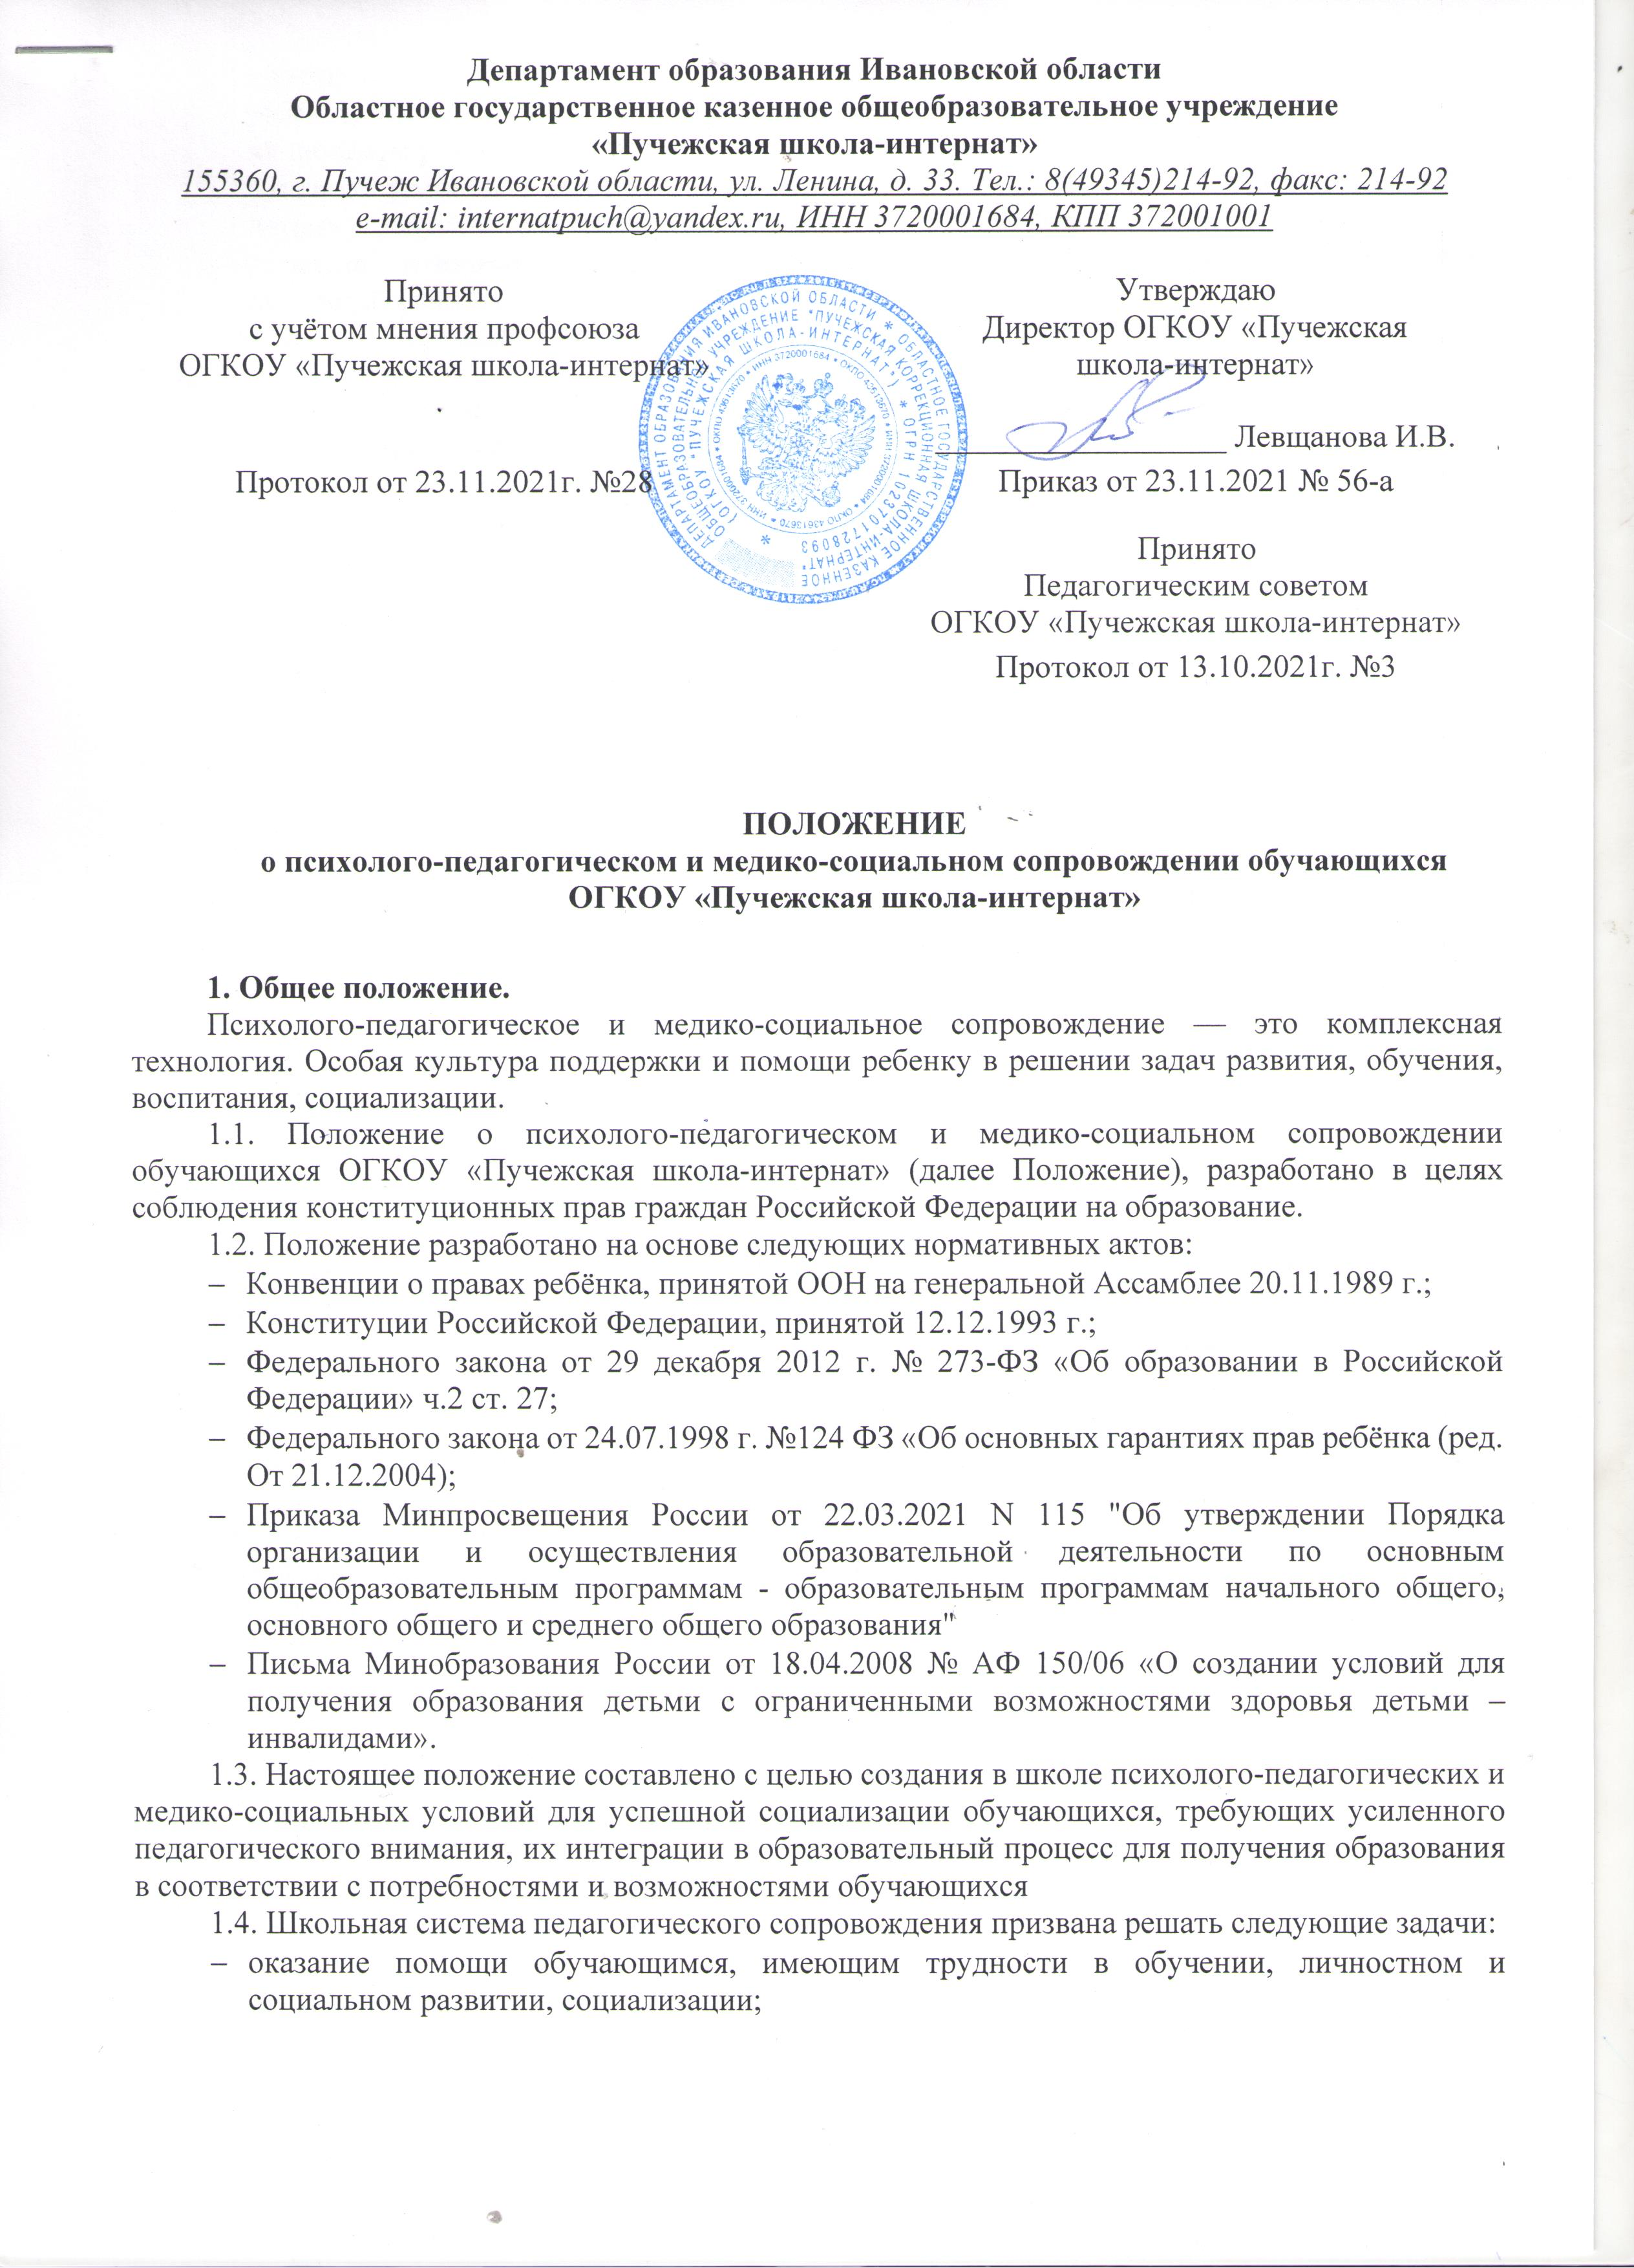

Департамент образования Ивановской области
Областное государственное казенное общеобразовательное учреждение
«Пучежская школа-интернат»
155360, г. Пучеж Ивановской области, ул. Ленина, д. 33. Тел.: 8(49345)214-92, факс: 214-92
e-mail: internatpuch@yandex.ru, ИНН 3720001684, КПП 372001001
Принято  с учётом мнения профсоюза  ОГКОУ «Пучежская школа-интернат» |  | Утверждаю  Директор ОГКОУ «Пучежская  школа-интернат»  __________________ Левщанова И.В.
Протокол от 23.11.2021г. №28 |  | Приказ от 23.11.2021 № 56-а
Принято
Педагогическим советом
ОГКОУ «Пучежская школа-интернат»
 |  | Протокол от 13.10.2021г. №3

ПОЛОЖЕНИЕ
о психолого-педагогическом и медико-социальном сопровождении обучающихся
ОГКОУ «Пучежская школа-интернат»

1. Общее положение.
Психолого-педагогическое и медико-социальное сопровождение — это комплексная технология. Особая культура поддержки и помощи ребенку в решении задач развития, обучения, воспитания, социализации.
1.1. Положение о психолого-педагогическом и медико-социальном сопровождении обучающихся ОГКОУ «Пучежская школа-интернат» (далее Положение), разработано в целях соблюдения конституционных прав граждан Российской Федерации на образование.
1.2. Положение разработано на основе следующих нормативных актов:
- Конвенции о правах ребёнка, принятой ООН на генеральной Ассамблее 20.11.1989 г.;
- Конституции Российской Федерации, принятой 12.12.1993 г.;
- Федерального закона от 29 декабря 2012 г. № 273-ФЗ «Об образовании в Российской Федерации» ч.2 ст. 27;
- Федерального закона от 24.07.1998 г. №124 ФЗ «Об основных гарантиях прав ребёнка (ред. От 21.12.2004);
- Приказа Минпросвещения России от 22.03.2021 N 115 "Об утверждении Порядка организации и осуществления образовательной деятельности по основным общеобразовательным программам - образовательным программам начального общего, основного общего и среднего общего образования"
- Письма Минобразования России от 18.04.2008 № АФ 150/06 «О создании условий для получения образования детьми с ограниченными возможностями здоровья детьми – инвалидами».
1.3. Настоящее положение составлено с целью создания в школе психолого-педагогических и медико-социальных условий для успешной социализации обучающихся, требующих усиленного педагогического внимания, их интеграции в образовательный процесс для получения образования в соответствии с потребностями и возможностями обучающихся
1.4. Школьная система педагогического сопровождения призвана решать следующие задачи:
- оказание помощи обучающимся, имеющим трудности в обучении, личностном и социальном развитии, социализации;
- проектирование и обеспечение условий, гарантирующих охрану и укрепление здоровья ребёнка, профилактику негативных явлений и отклонений в интеллектуальном и личностном развитии обучающихся;
- создание условий для развития профессиональной мотивации учителя для работы с детьми, требующими усиленного педагогического внимания;
- развитие психо-педагогической медико-социальной компетентности обучающихся, родителей (законных представителей), педагогов.
1.5. Задачи психолого-педагогического медико-социального сопровождения на ранних этапах образования:
1.5.1. Первый уровень образования - для обучающихся начального общего образования:
- определение готовности к обучению в школе;
- обеспечение адаптации к школе;
- развитие познавательной и учебной мотивации;
- развитие самостоятельности и самореализации;
- поддержка в формировании желания и «умения учиться»;
- развитие творческих способностей.
1.5.2. Второй уровень образования для обучающихся основного общего образования:
- сопровождение перехода на основное общее образование, адаптация к новым условиям обучения;
- поддержка в решении задач личностного и ценностно-смыслового самоопределения и самообразования;
- помощь в решении личностных проблем и проблем социализации;
- формирование жизненных навыков;
- помощь в построении конструктивных отношений с родителями (законными представителями) и сверстниками;
- профилактика девиантного поведения, употребления ПАВ
- помощь в профильной ориентации;
- развитие исполнительной компетенции;
- развитие временной перспективы, способности к целеполаганию;
- поддержка в решении экзистенциальных проблем (самопознание, поиск смысла жизни);

2. Порядок организации психолого-педагогического медико-социального сопровождения обучающихся с особыми образовательными потребностями
2.1. Отнесение обучающегося к категории «обучающийся с особыми образовательными потребностями» производится на основе:
- заключения областной психолого-медико-педагогической комиссии
- результатов школьной диагностики по запросу родителей (законных представителей) или сотрудников школы.
2.2. На педагогическом консилиуме, в работе которого принимают участие учителя и педагогические работники, поддерживающие образовательный процесс, обсуждается социально-педагогический проект интеллектуального и личностного развития ученика, разрабатывается комплекс мер социально-педагогической помощи. Список зачисленных обучающихся на занятия к специалистам коррекционно-развивающей педагогики утверждается директором школы.
2.3. Индивидуальное педагогическое сопровождение обучающегося осуществляют: учителя начальной школы, учителя-предметники, воспитатели, специалисты коррекционной педагогики, классные руководители.
2.4. Функциональные обязанности классного руководителя, воспитателя, учителя начальной школы и учителя-предметника в системе педагогического сопровождения определяются следующим образом:
- формулировать конкретные задачи педагогического сопровождения и организовывать взаимодействие учителей-предметников, родителей (законных представителей), специалистов школы, представителей общественности в их достижении;
- планировать и организовывать общественно-ценную деятельность классного коллектива, включая в него обучающихся, требующих усиленного педагогического внимания;
- разрабатывать и реализовывать комплекс мер, способствующих коррекции образовательной деятельности и поведения обучающегося;
- распространять успехи обучающегося, достигнутые в отдельных ситуациях, на все уровни его личности, чтобы усилить его ресурсы;
- расширять контексты восприятия обучающимся своих личностных свойств;
- работать в залоге желаемого будущего, учить обучающегося считать трудности преодолимыми, а неудачи естественной частью опыта, задавать обучающемуся желаемую перспективу, оформляя трудность как проблему, которую он непременно преодолеет.
2.5. Функциональные обязанности специалиста коррекционной педагогики (учитель-дефектолог, учитель-логопед, педагог-психолог, инструктор ЛФК, врач, социальный педагог) в системе педагогического сопровождения:
- на основе диагностики разрабатывать меры коррекционного и профилактического воздействия и организовывать консультативную поддержку учителей, классных руководителей, родителей (законных представителей), обучающихся;
- содействовать в формировании эффективных форм взаимодействия всех участников образовательного процесса в педагогическом сопровождении обучающегося;
- оказывать помощь обучающимся в определении своих возможностей, исходя из реальных способностей, интересов, склонностей;
- содействовать обучающемуся в формировании у него способности к самоопределению и саморазвитию.
- содействовать педагогам и родителям (законным представителям) в воспитании обучающихся, а также в формировании у них принципов взаимопомощи, толерантности, милосердия, ответственности и уверенности в себе, способности к активному социальному взаимодействию без ущемления прав и свобод другой личности
3. Направления психолого-педагогического медико-социального сопровождения
- Профилактика;
- диагностика;
- консультирование;
- развивающая работа;
- коррекционная работа;
- психологическое просвещение и образование;
- сохранение и укрепление здоровья.
4. Технологии сопровождения
- Проектирование индивидуальной траектории развития обучающегося.
- Индивидуализация обучения.

С Положением о психолого-педагогическом сопровождении обучающихся ОГКОУ «Пучежская школа-интернат» ознакомлены:

№ п/п | Ф.И.О. | Дата | Подпись

